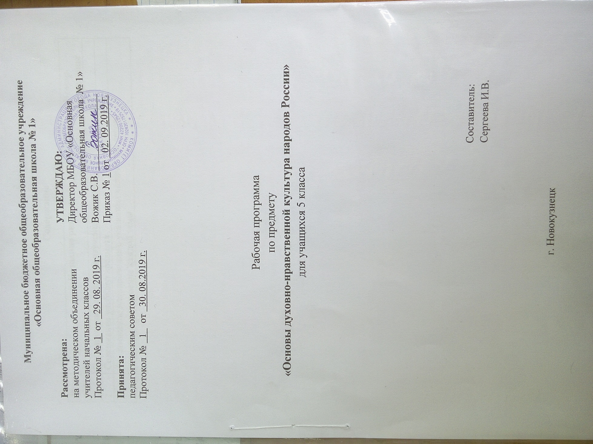

Содержание

№  п/п | Название раздела | Номер  страницы
1 | Планируемые результаты изучения предмета | 3-5
2 | Содержание учебного предмета | 5-7
3 | Тематическое планирование с указанием количества часов, отводимых на освоение каждой темы | 7

Рабочая программа учебного предмета «Основы духовно-нравственной культуры народов России»» для учащихся 5 класса составлена в соответствии с требованиями ФГОС ООО, на основе требований к результатам освоения основной образовательной программы основного общего образования МБОУ «Основная общеобразовательная школа №1».

- Планируемые результаты освоения учебного предмета.
Личностные результаты освоения предмета «Основы духовно-нравственной культуры народов России»:
- воспитание российской гражданской идентичности: патриотизма, уважения к Отечеству, прошлому и настоящему многонационального народа России; осознание своей этнической принадлежности, знание истории, языка, культуры своего народа, своего края, основ культурного наследия народов России и человечества; усвоение гуманистических, демократических и традиционных ценностей многонационального российского общества; воспитание чувства ответственности и долга перед Родиной;
- формирование ответственного отношения к учению, готовности и способности, учащихся к саморазвитию и самообразованию на основе мотивации к обучению и познанию, осознанному выбору и построению дальнейшей индивидуальной траектории образования на базе ориентировки в мире профессий и профессиональных предпочтений с учётом устойчивых познавательных интересов, а также на основе формирования уважительного отношения к труду, развития опыта участия в социально значимом труде;
- формирование целостного мировоззрения, соответствующего современному уровню развития науки и общественной практики, учитывающего социальное, культурное, языковое, духовное многообразие современного мира;
- формирование осознанного, уважительного и доброжелательного отношения к другому человеку, его мнению, мировоззрению, культуре, языку, вере, гражданской позиции, к истории, культуре, религии, традициям, языкам, ценностям народов России и народов мира; готовности и способности вести диалог с другими людьми и достигать в нем взаимопонимания;
- освоение социальных норм, правил поведения, ролей и форм социальной жизни в группах и сообществах, включая взрослые и социальные сообщества; участие в школьном самоуправлении и общественной жизни в пределах возрастных компетенций с учетом региональных, этнокультурных, социальных и экономических особенностей;
- развитие морального сознания и компетентности в решении моральных проблем на основе личностного выбора, формирование нравственных чувств и нравственного поведения, осознанного и ответственного отношения к собственным поступкам;
- формирование коммуникативной компетентности в общении и сотрудничестве со сверстниками, детьми старшего и младшего возраста, взрослыми в процессе образовательной, общественно полезной, учебно-исследовательской, творческой и других видов деятельности;
- формирование ценности здорового и безопасного образа жизни; усвоение правил индивидуального и коллективного безопасного поведения в чрезвычайных ситуациях, угрожающих жизни и здоровью людей, правил поведения на транспорте и на дорогах;
- формирование основ экологической культуры, соответствующей современному уровню экологического мышления, развитие опыта экологически ориентированной рефлексивно-оценочной и практической деятельности в жизненных ситуациях;
- осознание значение семьи в жизни человека и общества, принятие ценности семейной жизни человека и общества, принятие ценности семейной жизни, уважительное и заботливое отношение к членам своей семьи;
- развитие эстетического сознания через освоение художественного наследия народов России и мира, творческой деятельности эстетического характера.
Метапредметные результаты:
- умение самостоятельно определять цели своего обучения, ставить и формулировать для себя новые задачи в учебе и познавательной деятельности, развивать мотивы и интересы своей познавательной деятельности;
- умение самостоятельно планировать пути достижения целей, в том числе альтернативные, осознанно выбирать наиболее эффективные способы решения учебных и познавательных задач;
- умение соотносить свои действия с планируемыми результатами, осуществлять контроль своей деятельности в процессе достижения результата, определять способы действий в рамках предложенных условий и требований, корректировать свои действия в соответствии с изменяющейся ситуацией;
- умение оценивать правильность выполнения учебной задачи, собственные возможности её решения;
- владение основами самоконтроля, самооценки, принятие решений и осуществления осознанного выбора в учебной и познавательной деятельности;
- умение определять понятия, создавать обобщения, устанавливать аналогии, классифицировать, самостоятельно выбирать основания и критерии для классификации, устанавливать причинно-следственные связи, строить логическое рассуждение, умозаключение (индуктивное, дедуктивное и по аналогии) и делать выводы;
- умение создавать, применять и преобразовывать знаки и символы, модели и схемы для решения учебных и познавательных задач;
- смысловое чтение;
- умение организовывать учебное сотрудничество и совместную деятельность с учителем и сверстниками; работать индивидуально и в группе: находить общее решение и разрешать конфликты на основе позиций и учета интересов; формулировать, аргументировать и отстаивать свое мнение;
- умение осознанно использовать речевые средства в соответствии с задачей коммуникации для выражения своих чувств, мыслей и потребностей; планирования и регуляции своей деятельности; владение устной и письменной речью, монологической контекстной речью;
- формирование и развитие компетентности в области использования информационно-коммуникационных технологий (далее ИКТ-концепции); развитие мотивации к овладению культурой активного пользования словарями и другими поисковыми системами;
- формирование и развитие экологического мышления, умение применять его в познавательной, коммуникативной, социальной практике и профессиональной ориентации.
Предметные результаты:
- воспитание способности к духовному развитию, нравственному самосовершенствованию; воспитание веротерпимости, уважительного отношения к религиозным чувствам, взглядам людей или их отсутствию;
- знание основных норм морали, нравственных, духовных идеалов, хранимых в культурных традициях народов России, готовность на их основе к сознательному самоограничению в поступках, поведении, расточительном потребительстве;
- формирование представлений об основах светской этики, культуры традиционных религий, их роли в развитии культуры и истории России и человечества, в становлении гражданского общества и российской государственности;
- понимание значения нравственности, веры и религии в жизни человека, семьи и общества;
- формирование представлений об исторической роли традиционных религий и гражданского общества в становлении российской государственности.
- Содержание учебного предмета

Раздел «Знакомство с новым предметом ОДНКНР»
Россия – наша Родина. Духовные ценности человечества. Культура. Религия. Не совсем обычный урок. Съезд в Астане. « Мы желаем каждому человеку мира».
Раздел «Верования разных народов в мифах, легендах и сказаниях»
Способы изучения культуры прошлого. Археология и археологические находки.
Мифология и литературные источники.
Древние религиозные культы. Культ Богини-Матери. Культы почитания природы.
Фетиши и предметы религиозного культа. Обряды и ритуалы. Обряд инициации.
Религиозные практики. Шаманство.
Географические и природные особенности Австралии. Быт австралийских аборигенов. Концепция мира и человека в представлении австралийских аборигенов. Легенда о бумеранге.
Географические и природные особенности Северной и Южной Америки. Коренное население Америки. Цивилизации майя, ацтеков, инков. Особенности мифологии майя. Священные сооружения древних цивилизаций Северной и Южной Америки. Легенда о Солнце.
Географические и природные особенности Японии. Традиции и современность. Отношение к природе в японской культуре. Синтоизм. Особенности культа и синтоистские храмы.
Японский календарь. Легенда о мышке, которая первой увидела солнце.
Культ природы в верованиях древних славян, объекты почитания: деревья, вода, солнце, огонь. Образ идеального царства и образ дикого леса. Леший и Водяной. Почитаемые славянами животные и птицы. Славянские капища и идолы.
Раздел « Иудаизм»
Иудаизм. Вера в единого Бога. Запрет на произнесение имени Бога и изображение Бога.
Представления о Боге в иудаизме.
Символы иудаизма: Маген-Давид и Менора, притча о том, почему Бог не может быть видим.Представления о сотворении мира и человека в иудаизме. Шаббат.
Представления о душе, разуме и свободной воле в иудейской традиции. Значение поступков и отношение к труду в иудаизме. Ответственность человека за себя и окружающий мир.
Значение семьи и брака в иудейской традиции. Отношения детей и родителей в традиционной еврейской семье. Обязанности членов семьи.
Тора как еврейский религиозный закон. Пятикнижие и его содержание. Сефер-Тора. Правила написания, хранения и чтения Торы. История дарования Торы еврейскому народу. Исход евреев из Египта, путь в Обетованную землю. Пророк Моисей. Праздники Песах, Суккот и Шавуот. Десять заповедей как основа Завета. Содержание и смысл десяти заповедей. Скрижали Завета и Ковчег Завета. Строительство и разрушение Иерусалимского Храма. Стена Плача.
Правило Гилеля. Еврейские мудрецы о сути иудаизма. Смысл заповеди о любви к ближнему.
Вера в приход Мессии и Царство справедливости.
Значение и смысл благотворительности в иудейской традиции.
Изучение Торы и отношение к учению и знаниям в иудейской традиции. Правила кашрута.
Отношение к природе и живым существам в иудаизме.
Обряды жизненного цикла в иудаизме: брит-мила, бар-мицва и бат-мицва, свадьба. Синагога. Происхождение и назначение синагоги, отличие синагоги от храма. Значение синагоги в религиозной и повседневной жизни еврейской общины. Внешний облик и внутреннее убранство синагоги. Правила поведения в синагоге. Правила молитвы в синагоге. Раввины и их роль в религиозной и повседневной жизни еврейской общины.
Раздел « Христианство»
Христианство и его распространение в мире.
Основные направления христианства: православие, католицизм, протестантизм.
Представления о Боге в христианстве. Библия.
Представления о сотворении мира и человека в христианстве. Христианские представления о душе. Ответственность человека за себя и окружающий мир. Иисус Христос, его жизнь и деяния согласно христианской традиции.
Первые люди Адам и Ева. Христианские представления о грехе и Иисусе Христе как Спасителе.
Основные заповеди христианства. Заповеди о любви к Богу и ближнему. Человеческая жизнь и достоинство как важнейшие ценности христианской религии. Христианская идея самосовершенствования через веру, любовь и самопожертвование. Притча о следах на песке.
Книги Библии. Переводы Библии на языки мира. Роль Библии в развитии письменности.
Происхождение славянской письменности, Кирилл и Мефодий.
Содержание Ветхого Завета. Содержание Нового Завета.
Принятие христианства на Руси. Распространение православия.
Православная церковь. Правила жизни православных верующих.
Православный храм: внешний вид и внутреннее устройство.
Православное богослужение. Православные молитвы. Правила молитвы в храме.
Православные священно- и церковнослужители.
Православные иконы, почитание икон верующими.
Православные праздники: Рождество Христово, Пасха.
Государство Ватикан и Папа Римский. Католические священнослужители, церковнослужители.
Почитание Девы Марии и ее образ в изобразительном искусстве.
Католическое искусство. Особенности католического богослужения.
Архитектура католических соборов, внешний вид и внутреннее убранство. Происхождение протестантизма. Значение Священного Писания в протестантизме. Проповедническая и миссионерская деятельность протестантских пасторов. Протестантские священные сооружения, внешний вид и внутреннее убранство. Особенности протестантского богослужения. Многообразие протестантских церквей, основные различия между ними. Распространение протестантизма в мире.
Раздел «Ислам»
Ислам. Мусульмане. Распространение ислама в мире. Представления о Боге в исламе.
Запрет на изображение Бога.
Коран в создании вселенной, жизни и людей. Права и обязанности человека. Ответственность человека за окружающий мир. Утверждение о равенстве всех людей перед Аллахом.
Первые люди Адам и Хава. Пророки в исламе. Пророк Мухаммед — «печать пророков».
История жизни пророка Мухаммеда. Учение и проповеди пророка Мухаммеда.
Защита Родины в системе ценностей ислама. Джихад, правильное толкование понятия «джихад».
Коран — священная книга мусульман. Сунна — предание о жизни пророка Мухаммеда.
Значение Корана и Сунны в религиозной и повседневной жизни мусульман.
Исламские религиозные деятели, их роль в жизни мусульманской общины. Значение учения и знаний в системе ценностей ислама. Великие исламские ученые.
Законы взаимоуважения, веротерпимости, добрососедства и гостеприимства в исламе.
Пять столпов ислама. Шахада.
Намаз, правила намаза.
Пост в месяц Рамадан, запреты и разрешения во время поста. Праздник Ураза-байрам.
Закят, его значение в жизни мусульманской общины.
Хадж, традиции паломничества к святыням ислама. Праздник Курбан-байрам.
Мекка, Масджид Аль-Харам, Кааба. Черный камень и легенды о его происхождении.
Медина, переселение пророка Мухаммада из Мекки в Медину. Мечеть Пророка, могила
пророка Мухаммада.
Иерусалим, мечеть Аль-Акса.
Мечеть, внешний вид и внутреннее убранство. Символы ислама. Правила поведения в мечети.
Раздел « Буддизм»
Буддизм — старейшая мировая религия. Рождение, детство и юность Сиддхартхи. Четыре встречи. Испытания Сиддхартхи в джунглях. Решение о выборе срединного пути. Просветление. Представление о круге перевоплощений в буддизме. Проповеди Будды, первые слушатели Будды.
Четыре благородные истины буддизма. Восьмеричный путь избавления от страданий.
Закон кармы. Ответственность человека за свои поступки, мысли и слова. Условия
накопления положительной кармы. Нирвана.
Джатаки — истории о перерождениях Будды.
Представления о сансаре.
Принцип ахимсы — ненасилия, основанного на любви и доброте.
Три драгоценности буддизма: Будда, учение, община монахов.
Основное содержание: Распространение буддизма.
Ламы и их роль в религиозной и повседневной жизни буддистов. Буддийские храмы.Буддийские монастыри, внешний вид и внутреннее устройство. Потала, внешний вид и внутреннее устройство и убранство. Священные буддийские сооружения на территории России.
Трипитака. Языки священных буддийских текстов. Санскрит.
Буддийские притчи и их роль в передаче учения Будды. Притча «просто идите своим путем».
Значение учения и знаний в системе ценностей буддизма. Принцип практического применения знаний. Притча об ученике и медвежьей шкуре.
Раздел «Золотые правила нравственности»
Общие гуманистические основы религиозных культур. Общечеловеческие ценности.
Религиозные культуры и светская этика о путях самосовершенствования человека.
Золотое правило нравственности в различных религиозных культурах.
Жизнь по нравственным законам в современном мире.
Ценности, объединяющие различные религиозные культуры. Красота.
Памятники мировой религиозной культуры, их художественная и культурная значимость для современного человека. Золотое кольцо России. Памятники исламской и буддийской культуры на территории России. Иерусалим — город трех религий. Стамбул: христианские и исламские священные сооружения. Шедевры европейского католического искусства и архитектуры. Ватикан, музеи Ватикана. Пещерные храмы Аджанты.

- Тематическое планирование с указанием количества часов,
отводимых на освоение каждой темы
№ п/п | Раздел программы | Количество часов
1 | Знакомство с новым предметом | 4
2 | Верования разных народов в мифах, легендах и сказаниях | 6
3 | Иудаизм | 5
4 | Христианство | 6
5 | Ислам | 5
6 | Буддизм | 4
7 | Золотые правила нравственности. Подведение итогов | 5
 | ИТОГО | 35

